教育行业数字化发展分析与中国电信业务

拓展建议
张秀凤 张云霞 邓丽华 周晓凌

近两年，我国教育数字化进程加速，其关键动力在于国家政策驱动以及大数据、人工智能等新兴技术发展， 未来市场前景乐观。当前教育数字化市场集中度低， 运营商凭新基建优势居市场前列。中国电信在市场拓展中存在专业人员不够、内部协同不畅、自研产品能力不足等问题，建议中国电信扬长补短，一方面，以新基建优势快速切入市场；另一方面，借助教育子公司、合作伙伴提高市场拓展能力和产品专业能力。

一、教育行业数字化发展前景与需求分析

1．受到国家政策和资金大力支持，教育行业在产数市场居重要地位

教育数字化是在数字中国背景下提出的一个重要概念和战略任务，是教育信息化的高级发展阶段，受到党和国家高度重视。 2022 年我国开启了教育数字化的新发展阶段：党的二十大报告首次写入“推进教育数字化”；《教育部 2022 年工作要点》强调实施教育数字化战略行动；除每年持续、稳增的国家教育信息化经费投入外，2022 年 9 月国家通过政策贴息、专项再贷款等方式支持高校、职业院校等学校开展数字化建设。

根据公开产数项目中标数据1，教育行业产数项目中标金额、数量仅次于政务，排名第二。其中，2022 年中标金额 1139 亿元，项目 6.9 万个；2023 年 1~10 月中标金额 862 亿元，项目 5.4 万个，同比分别增长 18%和 13%。虽然国家实施的教育行业贴息贷款政策于 2022 年底结束，但是2023 年教育数字化市场依然保持较高速增长。
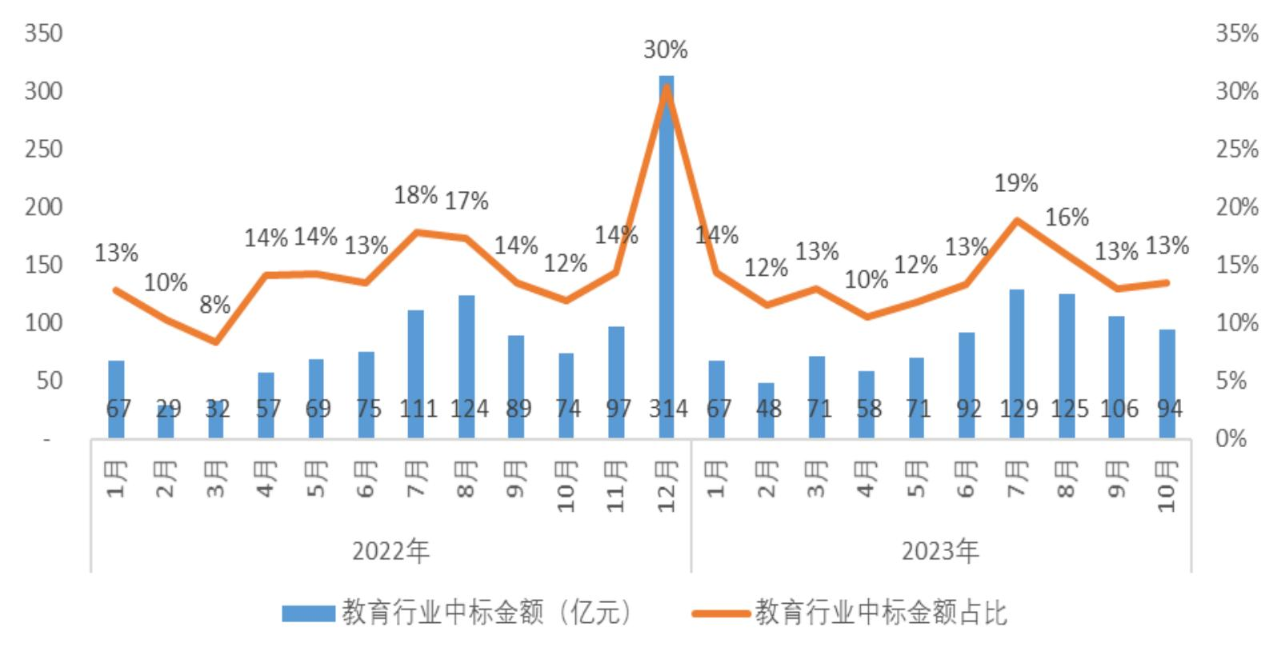

图 1 教育行业公开产数项目的中标金额及其占比

2．技术进步助力教育数字化转型，市场发展前景乐观

近年来，5G、大数据、云计算、 AR/VR、大模型、数字人等信息技术迅速发展，进一步提升了信息资源的汇聚、分析、运用能力，催生了多种新型教育模式和智慧教育应用场景，扩大了教育数字化发展空间，为教育生态参与者带来新一轮商机。
2013~2021 年，我国教育信息化市场规模由2692.8 亿元增长至 5086.8 亿元，年复合增长率约为 8.28%。2022 年下半年以来，

1 本文提及的公开产数项目的来源：全国公共资源交易平台、中国政府采购网、必联网电子招标投标平台公告的中标/成交产数项目。

随着国家不断加大政策和资金扶持力度，教育行业数字化需求被激发，市场规模进一步上升，预计 2025 年将达到6842 亿元。
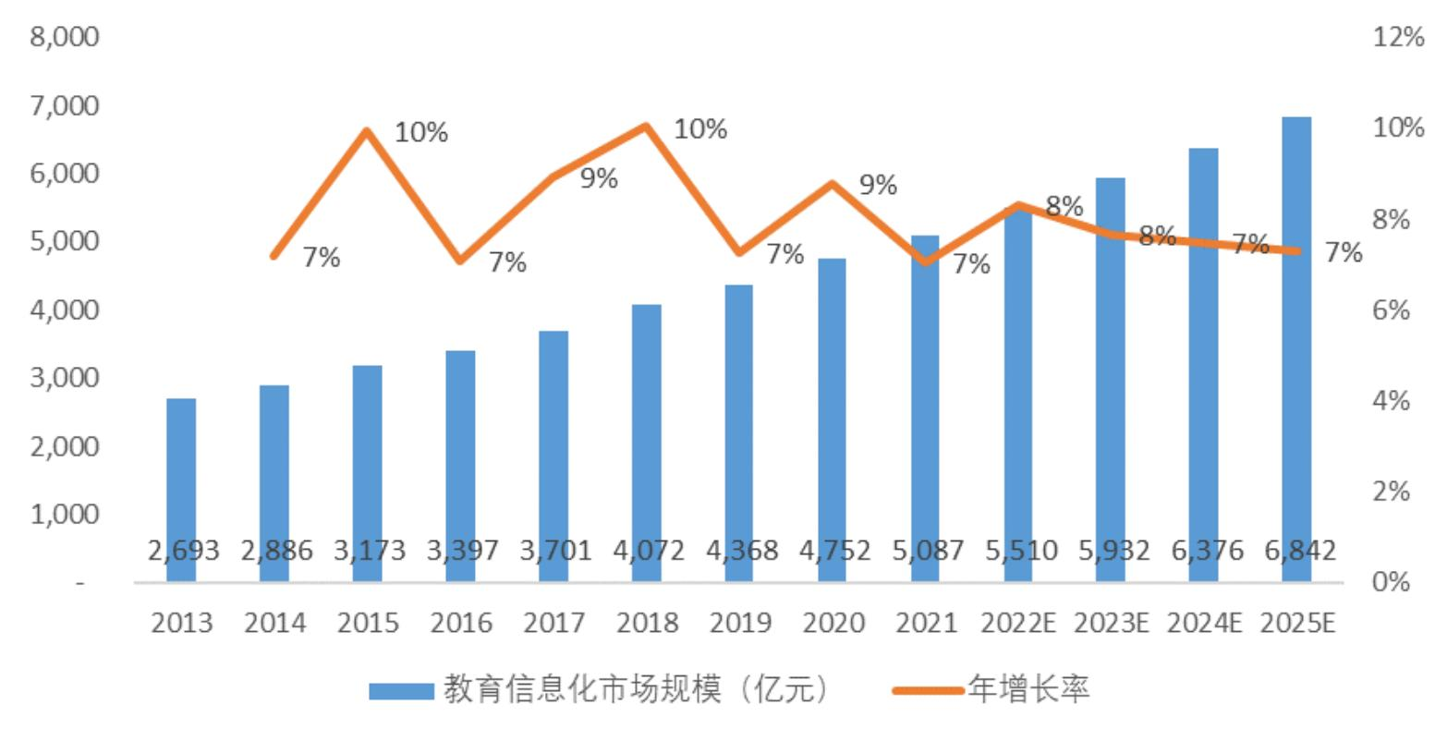

图 2 我国教育信息化市场规模2

3．教育行业数字化需求聚焦于平台、数据和数字技术应用

综合国家相关政策、教育数字化战略行动计划、公开产数项目等信息，教育数字化转型更强调数字技术与教学教研全方位的深度融合与创新，其需求主要围绕数字平台建设、数据汇聚利用、数字技术应用、网络安全等方面， 如建设国家教育数字化大数据中心、建成全国性和区域性信息化标杆学校、加快 AI、安全等数字技术创新应用等。

表 1 教育行业数字化发展需求3

部门/学校 | 教育行业数字化需求
教育主管部门 | 1、（国家、省、市）各级各类平台及基础设施建设与完善；  2、各级教育数据资源库、大数据中心建设；

2 数据来源：华经产业研究院（2013 年-2016 年数据）、观研报告网（2017 年-2021 年数据）
3 资料来源：《数字中国建设整体布局规划》、《关于构建优质均衡的基本公共教育服务体系的意见》、《关于加快推进现代职业教育体系建设改革重点任务的通知》、“权威部门话开
局 ”主题新闻发布会(2023 年 7 月 教育部）、中国电信部分省公司调研等。

 | 3、数字技术创新应用，赋能教育教学。
高等学校 | 1、教学科研数字化转型相关，如大数据、VR/AR类、院校上云、科研实训平台等；  2、智慧教室建设；  3、其他多种个性化需求。
中等职业学校 | 1、到 2025 年，建成 300 所左右全国性、1000 所左右区域性信息化标杆学校；  2、建设一批全国性跨区域行业产教融合共同体，  包括全国性/省级/市级实践中心、示范性虚拟仿真基地等。
中小学 | 1、智慧校园标准化建设：数字化基础环境等办学条件达到规定标准；  2、精准教学平台等；
幼儿园 | 1、安全监控平台；  2、幼教云、园区数字化管理等
教育培训 | 1、组网+混合云平台；  2、教学、内部数字化管理等。

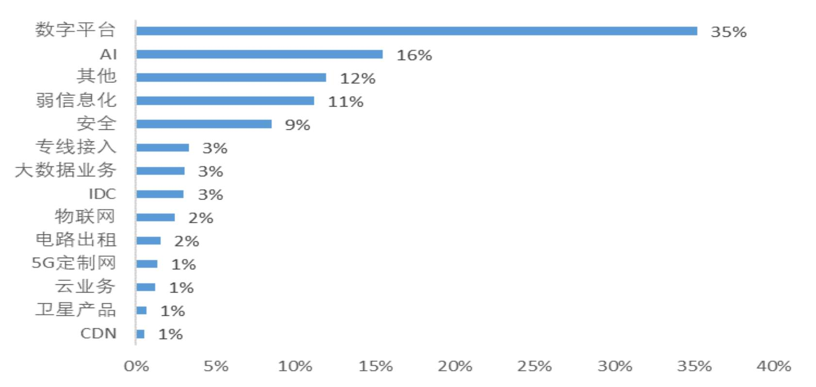

图 3 教育行业公开产数中标项目产品类型占比（中标金额）

二、中国电信面临主要形势分析

1．中国电信等运营商份额居市场前列，有望成为牵头企业

我国教育行业产数市场参与者众多，但尚未形成具有绝对优势的龙头企业，整个行业具有集中度低、地域特征明显等特点。

三家运营商尽管市场份额不高，但已处于领先地位；其他供应商市场份额相当低，尚不具备规模优势。
运营商作为当地数字化建设主力军之一，与当地政府、学校拥有良好的合作关系，具有联合产业链伙伴集成多种数字技术与智能技术的专业能力，有希望成为教育行业数字化转型的牵头企业，获得更多话语权。
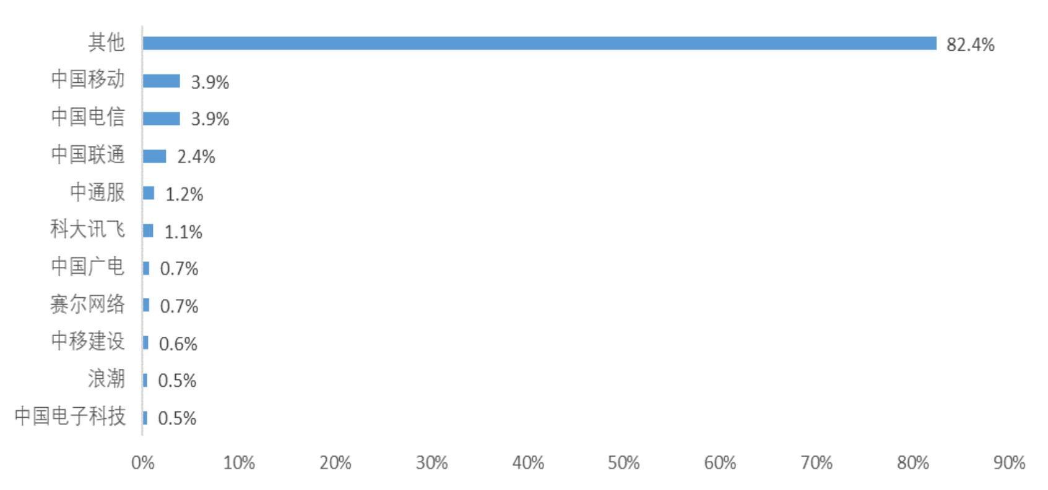

图 4 教育行业公开产数项目市场参与主体份额（中标金额）

2．大模型将成为教育行业数字化转型新引擎，百模大战正酣

在教育领域，大模型与教育数字化转型目标天然契合，譬如针对教师实现教学资源共享、课件优化设计等； 针对学生做到因材施教、个性化分析指导和引导式学习等，具有广阔的发展前景。许多公司因此下场训练大模型，如好未来的 MathGPT、华师大的EmoGPT/EduChat、网易有道的子曰、作业帮的银河、视源股份的希沃教学大模型等，还有不少通用大模型涉及教育行业应用，如科大讯飞的星火、中国电信的星辰教育大模型等。目前教育大

模型还处在早期阶段，未来行业机会将从基础设施逐渐过渡到上层应用，最终留存者将是有效融合教育行业应用与大模型技术的产品。

3．中国电信新基建类业务占优，但行业应用类产品略占下风

整体而言，运营商在教育行业的产品优势不明显。运营商市场份额超 20%的产品主要有专线接入、5G 定制网、电路出租、云业务等，以网络接入类为主，这些业务中标金额仅占教育行业的 7.6%。相较于整个产数市场， 除专线接入、卫星产品外， 运营商在大多数产品的中标金额占比都低于其在产数市场的平均值，尤其在教育数字化发展需求较大的数字平台、AI、安全等产品方面，运营商份额偏低。
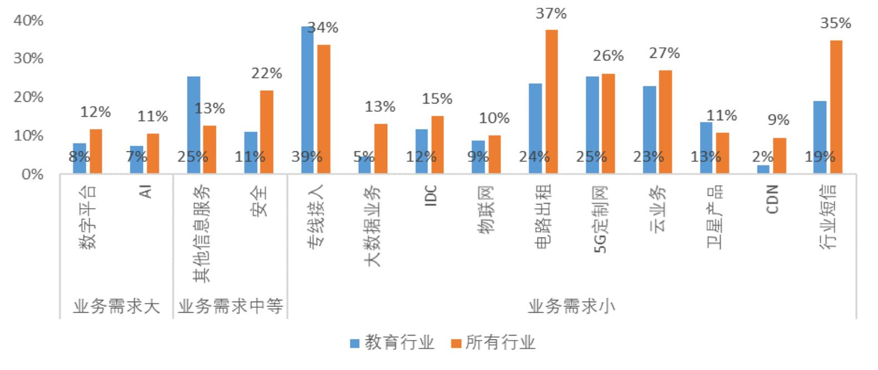

图 5 分产品运营商产数项目中标金额占比

分运营商看，电信与友商产品优势稍有差异。中国电信网络接入类业务较强，如专线接入、电路出租等份额较高； 中国移动5G 定制网、AI 略胜一筹。从 2023 年初运营商与教育部开展的战略合作内容也可以看出端倪：中国移动利用 5G、人工智能、

云计算等信息技术构建教育体系；中国电信侧重于推进教育新型基础设施建设（如教育专网、教育行业云、校园网络升级等）。
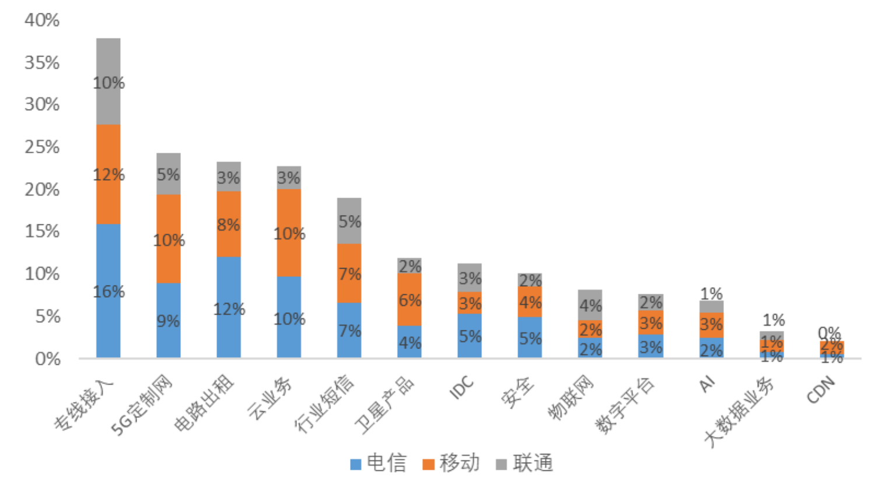

图 6 教育行业产数项目运营商分产品市场份额（中标金额）

4．中国电信市场拓展过程中存在问题

调研发现，中国电信在市场拓展方面存在不足。一是专业人员不够。尽管集团设有专门的教育行业事业部， 但省、市层面真正全职从事教育行业售前、售中、售后的专业人员较少， 一线单元缺乏专职行业经理；大都数兼职人员缺乏对教育行业数字化转型需求的深刻了解与把握；运营商 2B 业务还主要在效率优化、集成功能等辅助层面发挥作用。二是内部协同不畅。教育行业的综合解决方案需要各专业公司（如物联网、云公司等） 及实业的配合与协同，但部门之间协作不畅，同时缺乏属地化交付与支撑能力，不利于业务推进与实施。三是教育行业自研产品能力不足。客户需求多样化、专业化， 需借助产业合作伙伴的力量，从教育行业外围走进教育行业内圈的核心环节，参与教学内容、教学模式及其延伸范畴的制作流程，对优质网络连接、大数据、人工智

能、云计算、虚拟现实等全面信息技术能够融合创新。

三、中国电信业务拓展建议

建议中国电信扬长补短，把握此次教育行业数字化全面转型契机。一方面，以优势业务为切入点，做好承载教育数字化转型的新基建建设、完善产品体系； 另一方面，借助教育子公司、合作伙伴提高市场拓展能力和产品专业能力。

（一）优化升级数字基础设施，提供高质量多形态产品

1．积极推进教育新基建建设

在全国各级各类学校互联网接入率已达 100%基础上，积极布局教育专网建设，推动千兆/百兆光网、5G 等网络技术落地应用；在有条件的学校加快建设智能交互教室、虚拟仿真实验室等教学环境；积极参与义务教育学校标准化建设、职业学校区域性信息化标杆学校建设等。在新基建建设过程中尤其要重视云业务、数据中心的推广与应用，强调云网融合、智能运营。

2．提升多层次产品体系能力建设，提供多场景应用产品

首先，强化存量产品的迭代升级能力。聚焦教育主管部门，高校、中小学等细分客户差异化需求，深入应用场景，从平台、产品、应用等维度进行优化。其次， 完善产品体系。集团层面做好产品建设、重点应用能力的规划集约， 同时把握好自主掌控与生态合作之间的关系，构建集团级/省级、标品/定制类多层级产品体系（见表 2），并保持一定的持续性。最后， 储备新产品，引

导教育新应用。发力高效智能计算、云边融合的连接部署、融合新技术开拓丰富的场景化解决方案；利用 AIGC、数字人、智能视觉等新技术，开发与部署教育行业大模型，抓住人工智能引领下的行业应用先机，卡位新赛道。

表 2 多层级产品体系

类别 | 产品
集团级 | 行业云平台、智慧职教平台、智慧校园管理平台等
省级 | 省级智慧教育、智慧教育治理等
标品类 | 云标品系列、视频系列、物联网系列等
定制类 | 按需定制

（二）加强翼智教育科技公司服务水平，增强属地化服务能力

目前翼智教育科技公司的能力还未辐射至省。应加快推进速度，快速形成具有竞争优势的教育行业产品体系、专业团队； 提升市场化运营能力、属地化的服务支撑能力； 理顺与各级电信公司、合作伙伴的关系， 赋能客户和产业链上下游合作伙伴，共同取得业务增长与突破。

（三）强化大生态合作，联合外部强生态打造教育数字化应用标杆

中国电信借助与学校、政府深度合作的良好基础以及网络、品牌、客户资源优势，与教育信息化厂商、院校开展多方合作，助推建立总集模式，提供综合信息服务、细分场景打造标杆案例，逐步扩大品牌影响力，提升教育行业数字化的市场份额。

作者简介：中国电信股份有限公司研究院/战略发展研究所

张秀凤 【18918588820】
硕士、高级工程师。具有多年通信行业、零售行业研究经验。近年来主要从事数字政府、行业数字化转型等领域的研究。

张云霞
主要从事数字城市、数字政府、智慧城市、数字化转型、物联网等领域的研究。

邓丽华
长期从事价值评估、行业洞察等，近年来专注产业数字化、数字政府领域。

周晓凌
高级工程师。近年来主要从事电信产品客户体验、行业洞察等领域的研究。

